國際｜升維｜創新｜專業

SCPC國際職業策略規劃師認證

全球產業和技術正在經歷快速疊代、快速裂變、與快速整合，未來有著更多的可能和不確定。現有的以職業路徑為基礎的職業生涯規劃體系已跟不上VUCA時代企業和人才的需求，在VUCA時代急需一個全新升級的以職業地圖為基礎的策略職業生涯規劃體系！

世界職業生涯規劃之父Dr. Thomas Clawson因應VUCA時代新的需求，組織全球專家創新開發了《SCPC國際職業策略規劃師》認證體系和國際證照。擁有新一代職業生涯規劃權威國際證照將助力企業HR、學校職業生涯輔導人員和生涯規劃從業人員更有方向及方法地因應VUCA時代新的變化幫助個體和企業實現個人生涯發展和企業人力資本發展的個性化解決方案。

掌握全新生涯思維和多維生涯視角，成為提供職業策略方向的規劃專家

SCPC不僅對【個人】提供職業策略規劃技巧，同時更具有對【企業】與【員工】在組織內職業規劃之雙贏策略。

* 策略化思維設計的職業規劃，敏捷型式流程，協助個案應變動態新興機會
* 以個案概念化與設計思考，高度同理並精準聚焦，協助個案個別差異化策略擬定

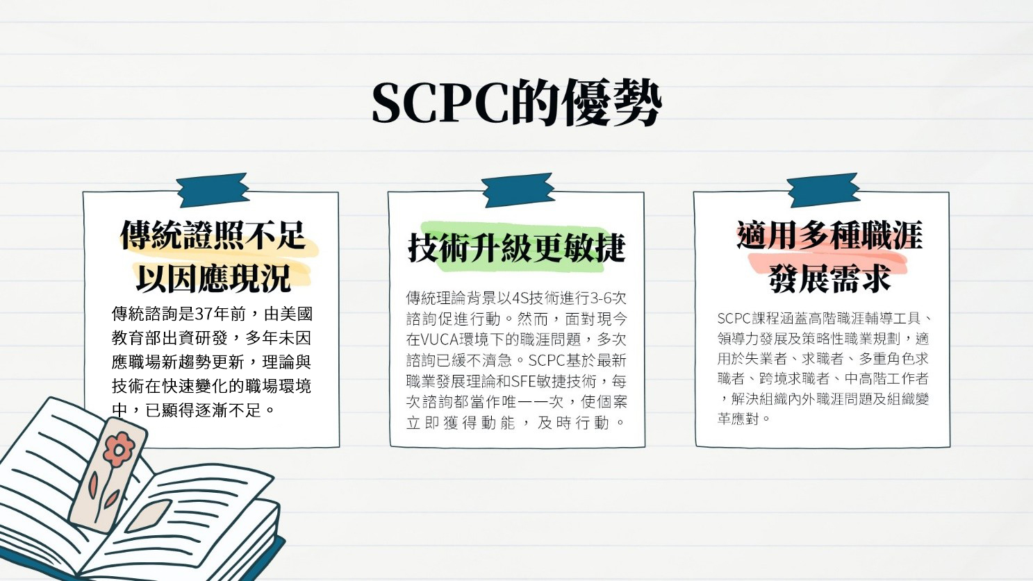

獨家特色

▌**同步歐美前瞻職涯理念**｜非固態生涯規劃系統 / 敏捷式諮詢流程 / 生涯地圖策略模型

▌**系統化專業培訓**｜為「零基礎學習者」與從事職涯相關的「專業人士」設計，從知識養成、理論方法、實操演練、個案實習與督導、到考核認證，無論您從哪一個背景出發，都能達到最快、最有效的銜接。

▌**「混成式教學法」（Blended Learning）**｜在線學習+ 實體課程+實操演練 + 作業反饋 + 個案實習與督導。

▌**刻意練習+領航者的反饋**｜學習的效果在於你輸出多少！知識內化最重要環節取決於導師的反饋，多元業界經驗師資(包含管顧公司副總、心理師、專職諮詢師等背景)反饋與交流，加速淬練與擴展自己的理論思維系統。

▌ **課程參與者一半來自業界高管**｜每一梯次都有將近半數來自業界中高管理者，豐富實務經驗為課堂帶來第一線的市場洞察，透過與高管的實際交流，深入了解職涯市場的實際動態，掌握職場需求與趨勢，將這些寶貴見解帶回校園，提升對學生的輔導質量。

▌**團督**｜課程結束三個月內與SCPC總培訓師許巧齡老師團督機會，與Master Trainer互動，多元視角提升晤談技術的快捷有效。

▌**取證率高達75%**｜精心設計的敏捷、高頻和集中的課程架構。課程通過多元混合式教學方法，有效結合理論與實務操作，實現快速學習與成果轉化，從而加速學員的職業發展。

2025梯次表：

線上班：9/13(六)、9/14(日)、9/20(六)、9/21(日)、9/27(六) 09：00 - 17:00

台北班：11/8(六)、11/9(日)、11/15(六)、11/16(日)、11/22(六) 09：00 - 17:00

或可再來電洽詢2026年時間表

課程費用 培訓費用定價$60,000元／人；課程費用不含認證費$4,000。

早鳥優惠價：$55,000。

課程費用含：

1。教材講義費：講義教材二本、工具單一本

2。團督費

3。實體課含午餐費

※以上皆為含稅價，信用卡支援分期銀行：台新、玉山銀行（可選擇三期或六期）。

課程包班 教師人數達10人者(或可做多校聯合包班)，研習地點及時間可配合學校專案需求，並安排相關主題專業講師授課。歡迎來電 02-7728-5700 # 8335吳小姐或mxwu @hkxf.org 詢問。